奈曼旗兴隆沼生态建设发展中心召开工作会议

6月3日，奈曼旗兴隆沼生态建设发展中心主任王玉刚召开全体干部职工会议，是王玉刚履新以来召开的第一次会议。

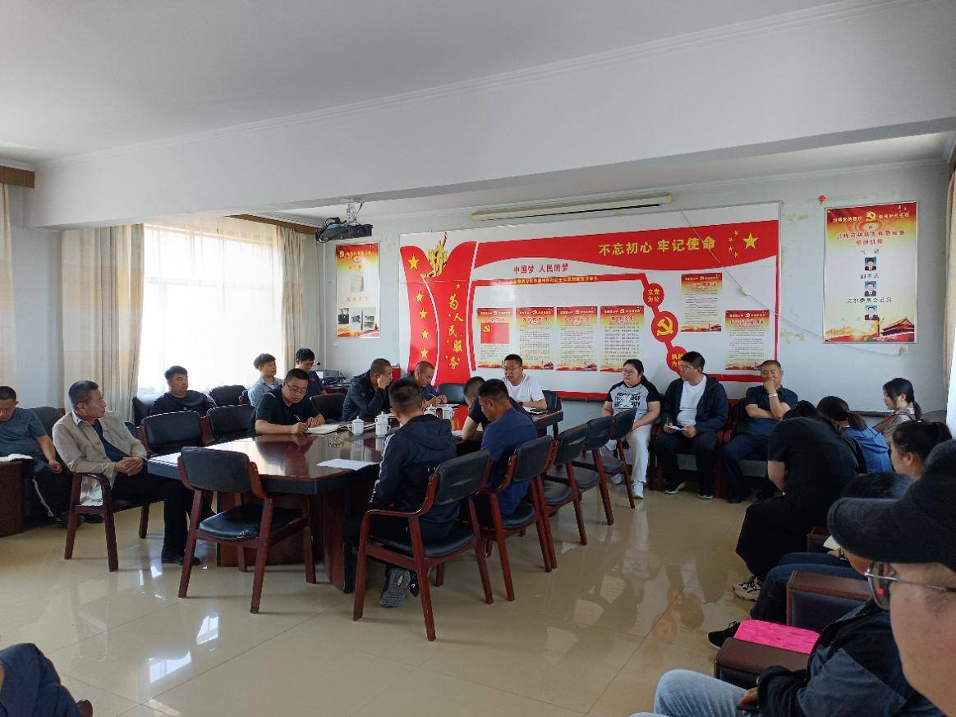

会上，王玉刚表达了对全体干部职工的期望，并围绕学、思、转三个方面提出了具体要求。

在“学”上，他强调，全体干部职工要主动找“书”读，不仅要读“有字之书”更要读“无字之书”，要深入学习林业相关法规政策，不断提升专业素养，努力克服本领恐慌。要坚信基层有真经、一线有答案，放下架子、扑下身子向人民群众学习。

在“思”上，他要求，年轻干部既要常思己身、常明己过，在工作岗位上磨炼真本领，培养“一技之长”，也要明确努力方向，做好人生规划。环节干部要“吾日三省吾身”，牢记习总书记“秉公用权、依法用权、廉洁用权、为民用权”教诲，深入开展党纪学习教育，对权力常怀敬畏之心、戒惧之意。

在“转”上，他强调，全体干部职工要持续转变工作作风，密切干群关系，争做群众的贴心人。要有“一枝一叶总关情”的情怀，踏实践行全心全意为人民服务的宗旨，切实把群众的事放在心上、扛在肩上，用实际行动树立为民务实、廉洁高效的良好形象。